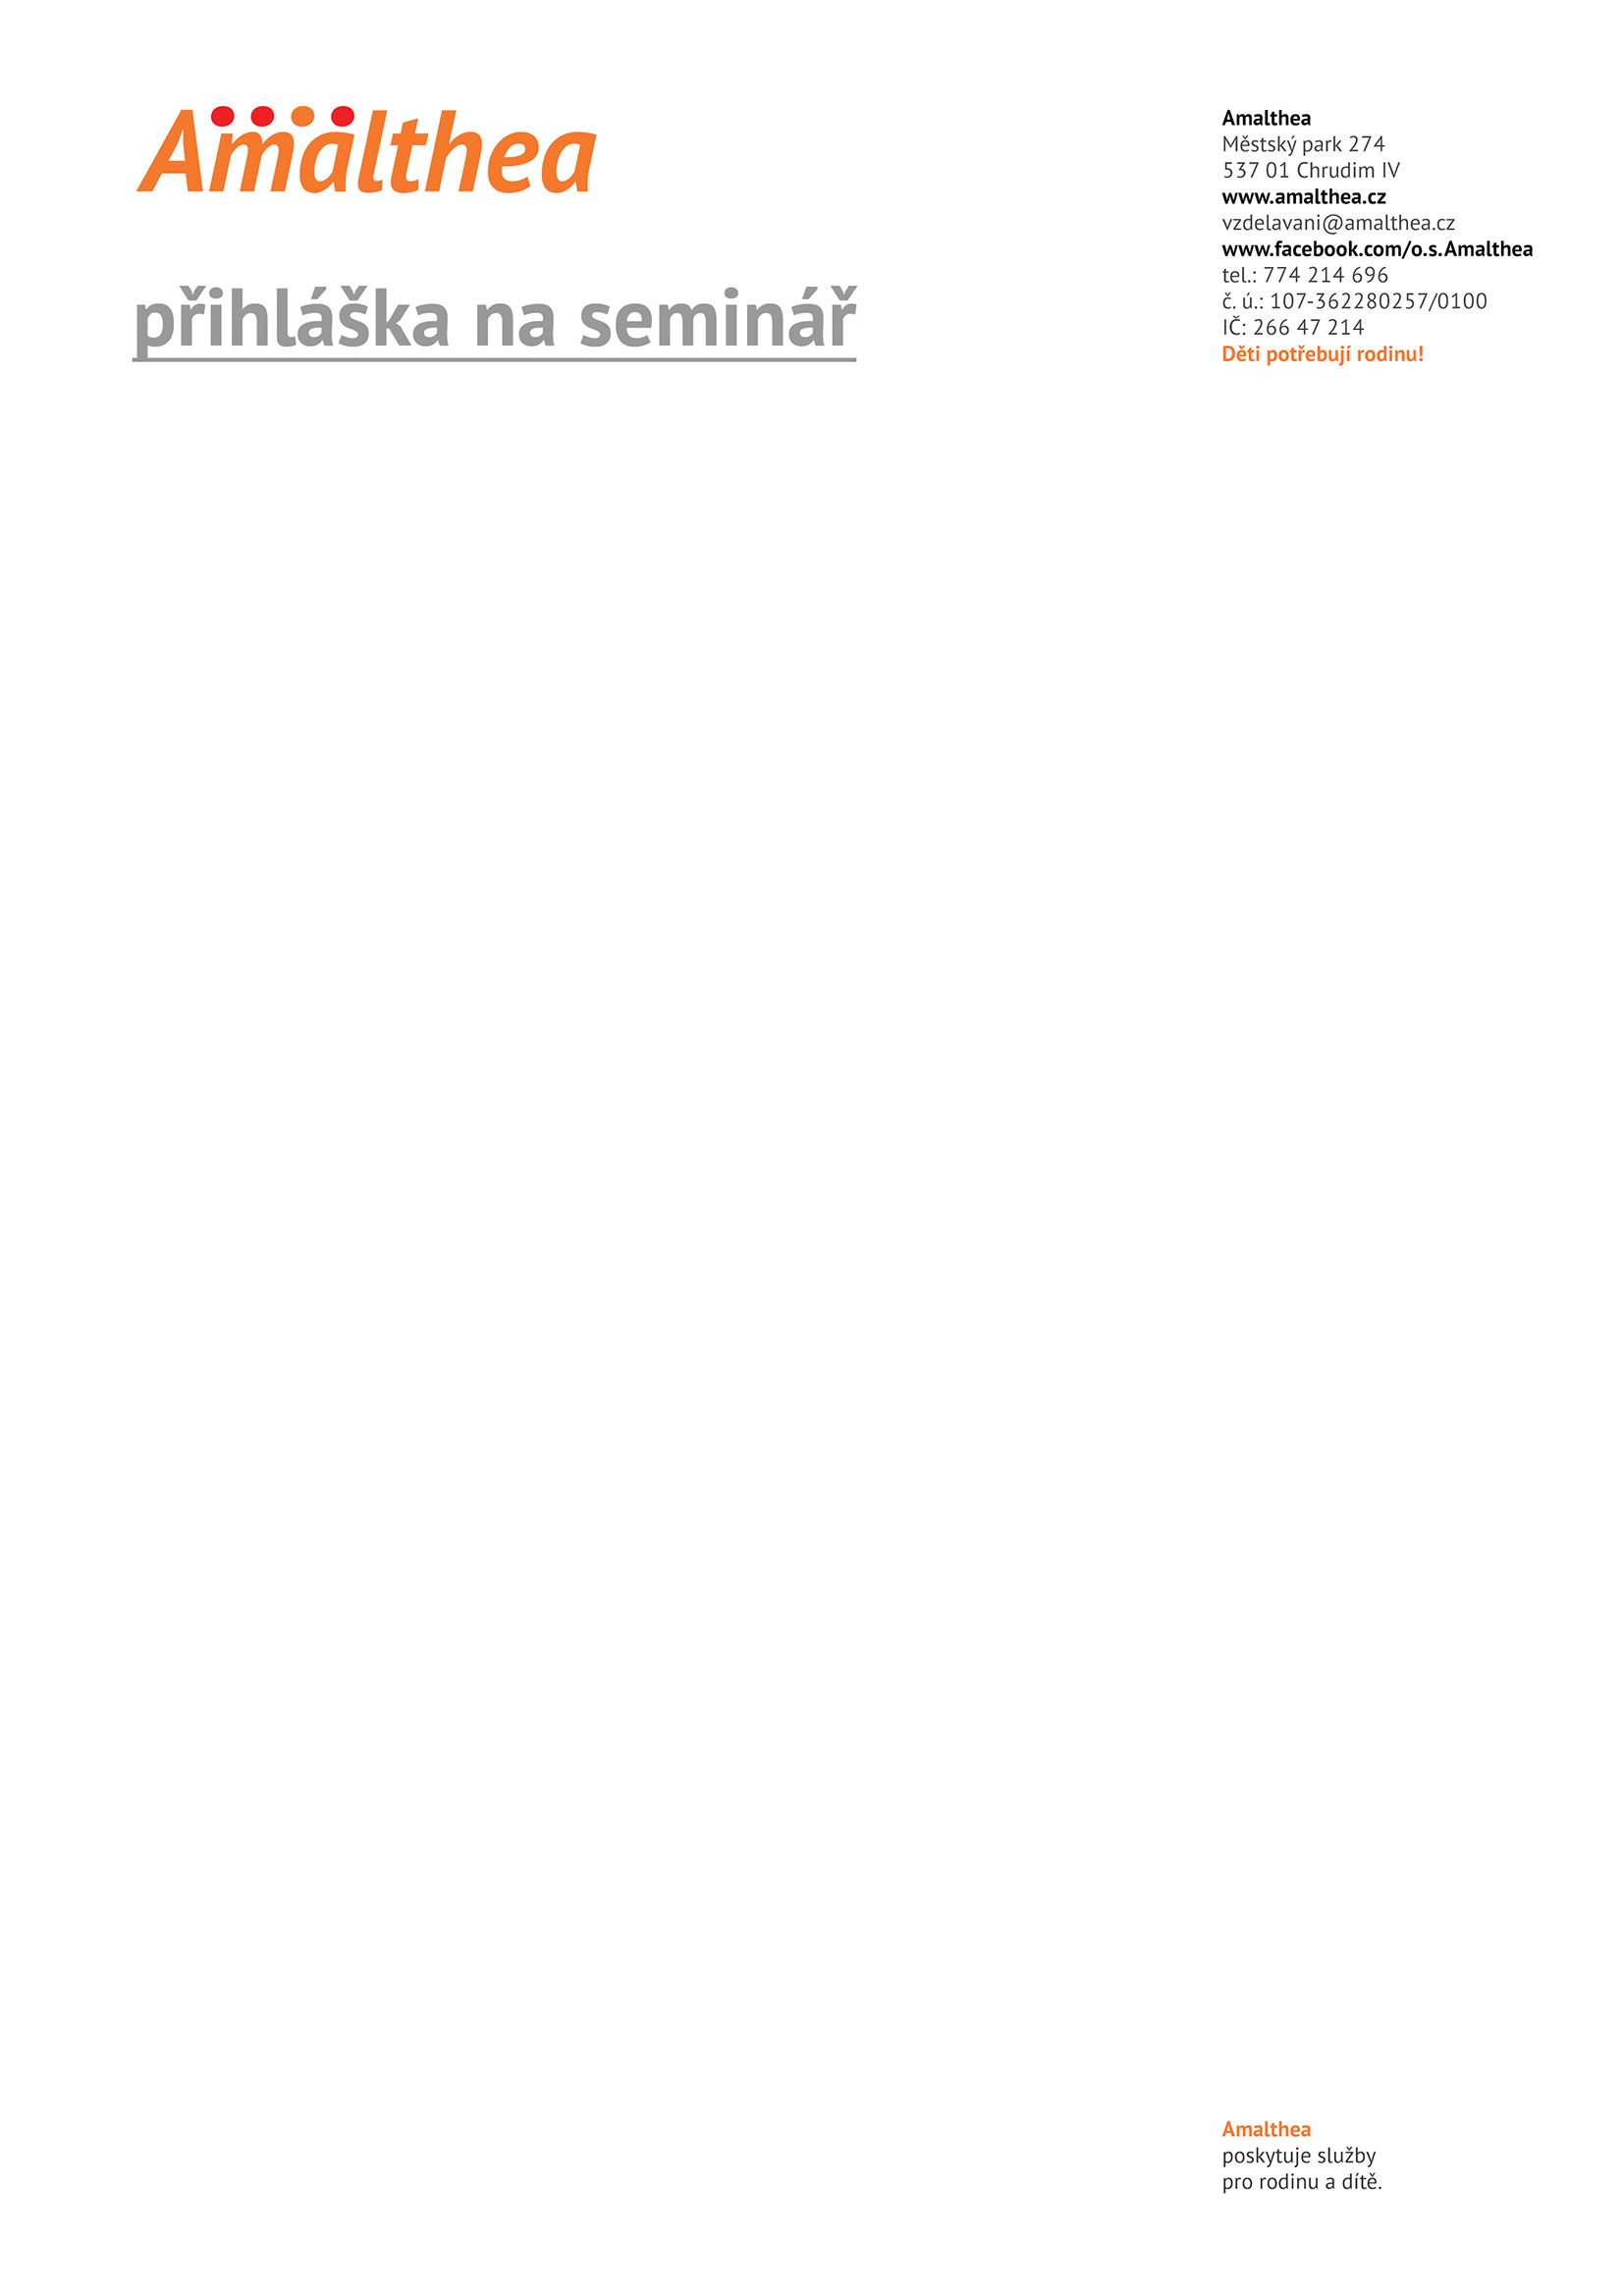
Přihlašuji se závazně na seminář (doplňte název):

Místo konání:
Datum konání:
Jméno:
uveďte prosím plné jméno včetně vašeho titulu
Datum a místo narození:
Organizace:
V organizaci pracuji jako:
Fakturační adresa/adresa účastníka:
IČO organizace:
Kontaktní telefon a e-mail:
Datum:
Vyplnil:
----------------------------------------------------------------------------------------------------------------------------------------------------
Pokyny pro účastníky:
Vyplňte prosím přihlašovací údaje a přihlášku zašlete na uvedenou adresu, účastníci budou evidováni podle pořadí doručených přihlášek. O přijetí Vaší přihlášky na daný seminář budete informováni, pokud se tak nestane, není přihláška platná, proto prosíme o kontrolu, zda Vám byla účast potvrzena.
Platba musí být provedena v uvedené výši na základě faktury, kterou zašleme cca 3 týdny před termínem semináře. Jako variabilní symbol uveďte číslo faktury a do zprávy příjemci název kurzu.
Pokud nebude seminář do 12 dnů před konáním naplněn, může být zrušen a budeme Vás v tomto termínu kontaktovat emailem se zprávou o zrušení. Dále si dovolujeme upozornit, že v případě odhlášení 10 - 5 pracovních dní před konáním semináře vracíme polovinu zaplaceného kurzovného. V případě odhlášení 4 pracovní dny a méně před zahájením semináře je částka zaplacená za kurz z organizačních důvodů nevratná. Je možné za sebe poslat náhradníka.

Osvědčení o účasti obdržíte po skončení semináře.
Pro získání osvědčení o účasti je nutná účast po celou dobu kurzu.
---------------------------------------------------------------------------------------------------------------------------------------------------
Účastník podáním této přihlášky dává souhlas s použitím svých osobních údajů (titul, jméno, datum a místo narození) ve smyslu zákona č.101/2000 Sb., o ochraně osobních údajů ve znění pozdějších předpisů a Nařízení EU 2016/679 General Data Protection Regulation ze dne 27. dubna 2016., pouze pro potřeby vystavení a uchování osvědčení o semináři. Tyto údaje nebudou poskytovány třetím osobám ani užívány k jiným účelům.

